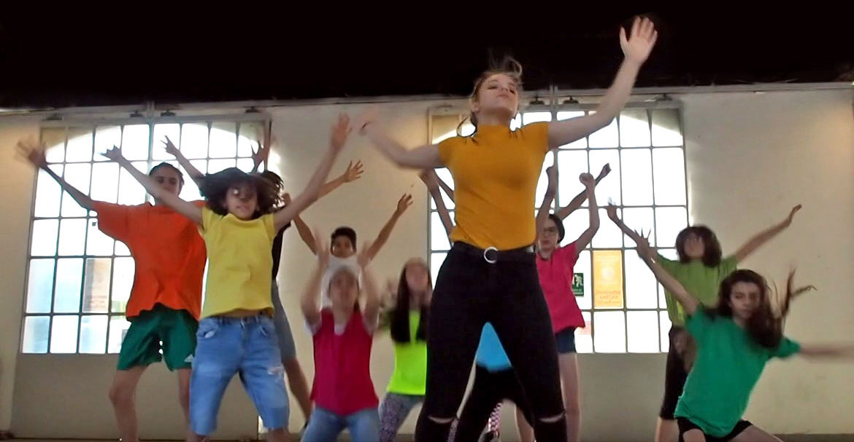

GENERAZIONE Z
LABORATORIO TEATRALE CON SPETTACOLO FINALE
PER RAGAZZI DAI 13 AI 16 ANNI

Hai tra i 13 e i 17 anni e vuoi fare un’esperienza diversa dal solito insieme ad un gruppo di coetanei? Vuoi raccontare qualcosa sulla tua generazione in un modo alternativo? Ti piacerebbe partecipare a un Festival di Teatro Ragazzi?
Generazione Z è un laboratorio-spettacolo che parla dei ragazzi nati negli Anni Zero.

Quando?
21, 22 e 26 giugno 2021
Laboratorio dalle 10 alle 12
Presso Ex Centro Rodari
Via Labriola 11 – Ferrara (FE)
Domenica 27 giugno 2021
Spettacolo ore 21 – Festival del Teatro dei Ragazzi
Centro storico di Marano sul Panaro (MO)

Per info e iscrizioni
(entro il 18 giugno 2021):
3404905137 – 3384773055 // baronerampanteactuar@gmail.com
www.officinateatraleactuar.it

Generazione Z è un progetto work in progress di dialogo intergenerazionale e interculturale nato nel 2018 ideato da Officina Teatrale A_ctuar. Laboratorio e spettacolo saranno condotti in presenza nel rispetto delle normative vigenti di contenimento del Covid-19.
A questo link la descrizione del progetto : http://www.officinateatraleactuar.it/?p=1393 .

